АСТРОФИЗИКИ ИЗУЧАЮТ ГЛОБАЛЬНОЕ ПОТЕПЛЕНИЕ

Б.В.СОМОВ,
Доктор физико-математических наук
А.И.Хлыстов,
Кандидат физико-математических наук

Государственный астрономический институт им. П.К. Штернберга, Москва, Россия

Земля – наш общий космический корабль

В 2007г. исполняется 50 лет с начала космической эры, ознаменовавшейся запуском первого искусственного спутника Земли 4 октября 1957г. Это эпохальное событие и последовавшие за ним пилотируемые орбитальные полёты, заставили по-новому взглянуть на нашу Землю, как среду обитания всего человечества. Пришло понимание того, что Земля – это комфортабельный космический корабль с прекрасно отлаженной системой жизнеобеспечения, надёжно оберегающей всё живое на Земле от губительного воздействия окружающего космического пространства с его глубоким вакуумом, низкими температурами и ионизирующими излучениями.
Главными «элементами» земной системы жизнеобеспечения являются магнитное поле Земли и земная атмосфера. Основная функция магнитного поля – защищать Землю от потоков высокоэнергичных заряженных частиц солнечного и галактического происхождения, представляющих реальную опасность для флоры и фауны Земли. Роль атмосферы более многогранна: она не только обеспечивает необходимые условия для существования биосферы (дыхание, питание и комфортные температуры), но и поглощает опасное для всего живого коротковолновое электромагнитное излучение Солнца. И всё это обеспечивается за счёт её уникального химического состава. Напомним, что основными составляющими земной атмосферы являются азот (78.084%), кислород (20.946%) и аргон (0.934%). Среди примесей, составляющих около 1% от общего объёма, большое влияние на свойства атмосферы оказывают водяной пар, углекислый газ и озон.

ПАРНИКОВЫЙ ЭФФЕКТ

Как показывают расчёты, если бы Земля совсем не имела атмосферы, её температура достигала бы днём значения около +115°С, а ночью опускалась до - 150°С (как на Луне), то есть, среднесуточная температура держалась около -18°С. Атмосфера без примесей (то есть, состоящая только из азота, кислорода и аргона), за счёт тепловой инерции поддерживала бы среднюю температуру земной поверхности около -3°С. По расчётам, для такой атмосферы, в июне, на широте Москвы, среднесуточная температура держалась бы где-то около -3°С, то есть, летом не было бы лета.
В действительности, за счёт так называемого «парникового эффекта», среднесуточная температура июня в Москве составляет +15°С.
Суть «парникового эффекта» состоит в том, что содержащиеся в атмосфере Земли малые примеси паров воды, углекислого газа, метана, окиси азота, газов искусственного происхождения, используемых в холодильных установках (хлорфторуглероды) и некоторых других, прозрачны для видимого излучения Солнца, приходящего к Земле, но сильно поглощают инфракрасное (тепловое) излучение Земли, не давая ему уходить в космическое пространство. Это и приводит, в конечном итоге, к возрастанию средней температуры Земли примерно на 18°С по сравнению с «беспримесной» атмосферой.

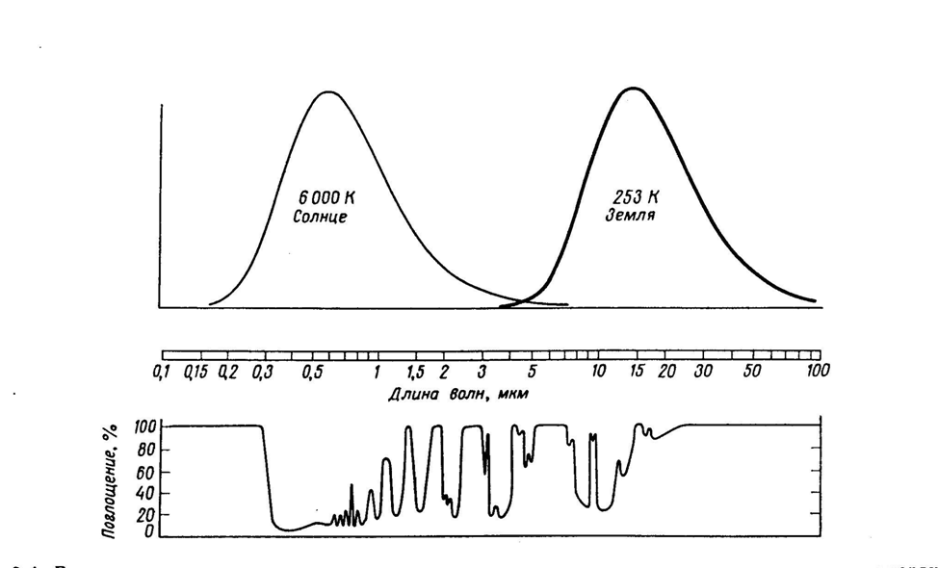
Рис.1. Физическая природа парникового эффекта.
Вверху приведены кривые, показывающие распределение энергии по длинам волн от ультрафиолета до далёкой инфракрасной области для Солнца (слева) и для Земли (справа). Видно, что кривые только незначительно перекрываются в ближней инфракрасной области, что объясняется большим различием температур атмосфер Солнца и Земли. Внизу приведен спектральный ход коэффициента поглощения земной атмосферы, определяемый, в основном, парами воды, кислородом и углекислым газом. Из рисунка видно, что солнечное излучение проходит сквозь земную атмосферу практически беспрепятственно, за исключением ультрафиолета и ближней инфракрасной области, в то время как тепловой поток от Земли сильно поглощается.

ГЛОБАЛЬНОЕ ПОТЕПЛЕНИЕ В ЦИФРАХ

Несмотря на определённые трудности в получении экспериментального материала, связанные как с ошибками измерений, так и с недостаточной густотой сети метеостанций, особенно в океанах, большинство геофизиков считают выявленный на интервале с I860 по 1992 год глобальный рост поверхностной температуры Земли надежно установленным экспериментальным фактом. За этот период средняя температура поверхности Земли повысилась на 0.83°С. На фоне общего роста температуры происходили временные похолодания, с локальными минимумами около 1910 года и 1965 года. По результатам многолетних измерений была установлена межполушарная асимметрия потепления - северное полушарие прогрелось на 0.3°С больше, чем южное (объясняется это тем, что южное полушарие более океаническое и с большей массой льда). Кроме того, оказалось, что на одинаковых географических широтах потепление на континентах превысило примерно на 0.8°С соответствующий рост температуры в океанах. Общее потепление особенно заметно сказалось на зимних температурах - длительные морозы почти прекратились. Последнее такое потепление на Земле отмечалось 6 — 8 тыс. лет назад (голоценовый оптимум), когда температура превышала современную на 1 -1.5 °С.

ПРИЧИНА ГЛОБАЛЬНОГО ПОТЕПЛЕНИЯ – РОСТ КОНЦЕНТРАЦИИ СО₂ В АТМОСФЕРЕ

Учёные единодушны в том, что причиной потепления является возрастание содержания в атмосфере Земли " парниковых газов". Согласно расчётам, наиболее эффективным «парниковым газом» является водяной пар, однако его количество в атмосфере на больших промежутках времени (тысячи лет), в первом приближении, остаётся неизменным и потому не должно влиять на глобальное изменение климата. Долгое время считалось, что основной вклад в потепление климата вносит непрерывный рост углекислого газа техногенного происхождения. Действительно, было установлено, что за последние 18 тыс. лет, предшествовавших началу промышленной революции, содержание С0₂ в атмосфере повысилось примерно на 25% (о чем свидетельствует, в частности, изучение состава пузырьков газа в ледниках). А за последующее столетие (с 1880 по 1989 г.) количество углекислоты возросло на 20%, причем 12% из них пришлись на годы с 1958 по 1989. Такой высокий темп увеличения содержания С0₂ приведет к удвоению его концентрации к 2030 г.
В последнее десятилетие стало ясно, что нельзя сбрасывать со счетов также солнечную активность и прогрессивный рост вклада метана CH₄ в парниковый эффект, обусловленный как ростом использования природного газа (непременным спутником которого является метан), так и высвобождением CH₄ из вечной мерзлоты по мере её таяния в результате глобального потепления. Никто, однако, не сомневается, что доля углекислоты в суммарном парниковом эффекте всё равно остаётся главенствующей.
Численные модели климата показывают, что увеличения содержания С0₂ в атмосфере может вызвать рост средней температуры приземных слоев воздуха на 1-5°. Напомним, что понижение средней температуры воздуха в Европе всего лишь на 1° привело к значительному похолоданию, длившемуся несколько веков (примерно с 1400 по 1800г.) и получившему название "малого ледникового периода". Отметим также, что изменение температуры воздуха на 5° - это та разница, которая отделяет конец последнего ледникового периода (12 тыс. лет назад) от настоящего времени.

СЛЕДСТВИЯ ГЛОБАЛЬНОГО ПОТЕПЛЕНИЯ

К каким же последствиям приведёт такое потепление климата? По приблизительным оценкам, из-за таяния льдов в Гренландии и ледников по всей земле, уровень Мирового океана поднимется на 0.5-1.5 м. Будут затоплены прибрежные зоны таких стран, как Индонезия, Бангладеш, Пакистан, Таиланд, Египет, Мальдивы, Сенегал, Суринам, Мозамбик и Замбия. Большим массам людей придётся мигрировать в другие области.
Одновременно с этим увеличатся площади пустынь и полупустынь, расширятся засушливые зоны и произойдет смещение к большим широтам зон возделывания различных сельскохозяйственных культур.
Потепление климата повлияет и на здоровье людей. Участятся случаи смертей от перегрева. Смещение климатических зон изменит пути миграции животных - от насекомых до слонов. Комары, разносчики таких болезней, как малярия и жёлтая лихорадка, появятся в тех странах, где этих болезней не было, и неготовность медицинских служб может привести к эпидемическим заболеваниям. Более высокая температура ускорит различные фотохимические процессы в атмосфере, что может привести к появлению новых типов загрязнителей. Как следствие, могут распространиться респираторные заболевания (бронхит, астма). Изменение распределения осадков по земле приведёт к дополнительному загрязнению вод озёр, рек морей и океанов дождевыми потоками, смывающими различные отходы в городах и удобрения и ядохимикаты в сельской местности.
Смещение климатических зон может создать проблемы в сельском хозяйстве, что скажется на производстве продуктов питания и сырья для промышленности. В тех странах, где люди живут охотой и рыболовством, изменение путей миграции животных птиц, рыб и морских животных может поставить под угрозу выживание больших групп населения. Таким образом, глобальное потепление климата создаёт потенциальную угрозу самому существованию жизни на Земле. Такие серьезные последствия человеческой деятельности на климат приводят к необходимости принятия срочных мер по стабилизации климата в масштабах всей Земли.

МЕРЫ ПО СТАБИЛИЗАЦИИ КЛИМАТА

В течение последних десятилетий проблема глобального потепления климата стала областью интересов не только ученых, но также политиков, бизнесменов и религиозных деятелей, которые уже не только говорят о ней, но и принимают определенные меры для ее решения. Постепенно приходило понимание того, что бездействие приведет в будущем к громадным экономическим потерям, связанным с необходимостью адаптации промышленности, сельского хозяйства и миллиардных масс населения к новым климатическим условиям. В 1992 году на экологическом форуме в Бразилии была сформулирована принципиальная идея национальных квот на выбросы парниковых газов. Кроме того, была выдвинута и идея возможного обмена ими или даже торговли: страна, не укладывающаяся в квоты, могла бы выкупить дополнительную часть их у тех, кто имеет в этом отношении резерв. В 1997 году на конференции в Киото все это начало получать конкретную основу. Стороны подписали Протокол, закрепляющий квоты. Определяли их сами страны на основе прогнозов своего развития. США пообещали сократить выбросы на 7%, страны Евросоюза — на 8%, России было оставлено 100% от уровня базового 1990 года. В целом на всей планете выбросы должны были уменьшится на 5,2% к 2012 году.
По оценкам экономистов, даже ограниченная программа такого рода обойдется в сотни миллиардов долларов. Поэтому очень важно наладить эффективный контроль за изменением состава атмосферы всеми имеющимися в настоящее время методами, чтобы дать научно обоснованные рекомендации по всему комплексу стабилизационных мероприятий.

РОЛЬ УЧЁНЫХ В РЕШЕНИИ ЗАДАЧ ПО СТАБИЛИЗАЦИИ КЛИМАТА

Ввиду чрезвычайной сложности климатообразующих процессов, количественные оценки глобального потепления страдают большой неопределенностью. Главную неопределенность в расчеты вносит процесс моделирования отклика атмосферы на изменения концентрации "парниковых" газов (С0₂, СН₄ и N₂O). Так, по некоторым оценкам, океанский фитопланктон удаляет из атмосферы около половины поступающей в атмосферу двуокиси углерода, но само количество фитопланктона, в свою очередь, зависит от температуры воды, поэтому концентрация СО₂ в атмосфере, рассчитанная исходя из количества сгоревших ископаемых топлив, может заметно отличаться от реальной. В связи с этим постоянный многолетний мониторинг содержания углекислоты в атмосфере различными методами является одной из важнейших составляющих комплексной программы по стабилизации климата.
В настоящее время постоянный мониторинг содержания углекислоты в атмосфере для условий "сельской" местности (то есть, в местах, удалённых от промышленных центров и городов) осуществляет в США Лаборатория по мониторингу и контролю климата Национального управления по исследованию океанов и атмосферы (CMDL NOAA), используя сеть метеопунктов на Аляске (Бэрроу), Гавайях (Мауна-Лоа) и метеооб-серватории на островах Восточные Самоа и на Южном полюсе. Систематические наблюдения были начаты в 1973 г.
Насколько нам известно из литературы, длительных рядов измерений концентрации СО₂ в атмосферах крупных городов или промышленных центров, являющихся основными источниками выбросов двуокиси углерода в атмосферу, нет. Объясняется это тем, что традиционные «локальные» методы мониторинга содержания СО₂ в городских условиях, где типичным является наличие многих источников выбросов, неоднородно распределённых как в пространстве, так и во времени, не могут дать надёжные усреднённые значения содержания углекислоты сразу для всего города в режиме реального времени. В связи с этим, мониторинг содержания углекислоты в атмосфере Москвы, проводимый нами уже более 35 лет астрофизическим методом, приобретает особую значимость.

АСТРОНОМЫ ИССЛЕДУЮТ АТМОСФЕРУ ЗЕМЛИ

До начала космической эры, астрономы были вынуждены проводить наблюдения небесных объектов исключительно с поверхности Земли, то есть, со дна воздушного океана, каковой нам представляется земная атмосфера. Сейчас, когда разнообразные астрономические приборы исследуют космос с бортов ИСЗ и межпланетных станций, стационарные наземные телескопы не только не отошли на задний план, но продолжают совершенствоваться и укрупняться. А это означает, что земная атмосфера была, есть и будет одним из объектов исследования астрономов. Действительно, прежде чем попасть в трубу телескопа, свет от исследуемых космических тел должен пройти всю толщу земной атмосферы, где он претерпевает отражение, рассеивание, поглощение и поляризацию. Чтобы получить действительный «заатмосферный» поток излучения от какого-либо небесного объекта, астрономы вынуждены вносить поправки за искажающее влияние атмосферы. А для этого надо хорошо знать законы распространения света в земной атмосфере.
Однако нельзя думать, что изучение атмосфера является только побочным продуктом астрономических исследований. Так, при измерении скоростей движения небесных объектов с использованием эффекта Доплера, теллурические линии (то есть, спектральные линии поглощения в спектрах небесных объектов, образующиеся в земной атмосфере), служат реперами, относительно которых измеряются смещения спектральных линий звёзд, Солнца, планет, комет и других астрономических объектов. Зная механизм образования теллурических линий, можно судить о физических условиях в атмосферах других планет по наблюдениям их спектральных линий.
Работы по исследованию теллурических линий в отделе физики Солнца ГАИШ МГУ были начаты в связи с участием в программе Международного Геофизического Года (МГГ, (1957год). На первых этапах исследований в работе принимали участие Н.И.Кожевников, Е.А.Макарова, А.П.Сарычев, Г.Ф.Ситник и А.И.Хлыстов. С помощью разработанной в отделе методики калибровки спектрофотометрических измерений, по результатам наблюдений в Высокогорной экспедиции ГАИШ (ВЭ ГАИШ) близ Алма-Аты и на подмосковной базе ГАИШ в Кучино было обнаружено значительное изменение содержания водяного пара днем в горных условиях и установлен факт значительных сезонных вариаций теллурических линий кислорода и водяного пара. Позднее эти экспериментальные данные удалось объяснить на основании упрощенной модели изменениями температуры и плотности воздуха с сезоном. На основании экспериментально обнаруженных различий в ширинах профилей кислородных линий, записанных на уровне моря (в Москве) и на высоте 3000 м над уровнем моря (ВЭ ГАИШ), было высказано предположение о возможном присутствии кислорода в атмосфере Марса. В 1969г. А.И.Хлыстов предложил использовать уравнение переноса излучения, применяемое в астрофизике для звёздных атмосфер, для более точного расчёта профилей теллурических линий кислорода. Это позволило получать по линиям кислорода количественные данные о температуре и плотности в атмосфере Земли. Полученные результаты использовались впоследствии при решении важной прикладной задачи о расчёте наиболее благоприятных условий для прохождения лазерного излучения в земной атмосфере.

АСТРОФИЗИЧЕСКИЙ МЕТОД ИССЛЕДОВАНИЯ ТЕЛЛУРИЧЕСКИХ ЛИНИЙ

С 1991 г. в отделе физики Солнца ГАИШ МГУ под руководством Б.В.Сомова и при постоянной поддержке директора института А.М.Черепащука, были начаты работы по исследованию изменения содержания углекислого газа астрофизическим методом в атмосферах крупных городов и промышленных центров на примере Москвы.
Изучение литературы по данному вопросу показало, что отсутствие длительных рядов наблюдений С0₂ в атмосфере над городами вызвано объективными трудностями. Так, в работах Нахутина А.И. (ИПГ, 1991г.) методом отбора проб в различных пунктах Москвы был получен вывод, что техногенные выбросы С0₂ в атмосферу над городом (трубы ТЭЦ и котельных, а также выхлопы автомобилей) создают весьма заметные пространственные неоднородности в распределении С0₂ в слое высотой до 350-500м от поверхности земли. При этом наиболее сильно такие неоднородности выражены в самом нижнем 50-метровом слое. Здесь при неблагоприятной метеорологической ситуации они могут достигать 10% фонового значения. Еще большие вариации (до 15%) связаны с суточными и сезонными циклами в ходе интенсивности антропогенных выбросов, т.е., с неравномерностью потребления органического топлива в деятельности человека. В результате, для получения представительных данных, характеризующих общую ситуацию в контролируемом районе, требуется время усреднения около месяца.
Чтобы оценить влияние этих вариаций на регистрируемые эквивалентные ширины линий С0₂ (в астрофизическом методе), мы рассчитали вклад в них нижнего 500-метрового слоя, используя среднюю модель атмосферы. Оказалось, что в приземном 500-метровом слое образуется только 9% полной эквивалентной ширины линии. С учетом максимально возможной 15%-ной вариации содержания С0₂ в этом слое, приходим к выводу, что при сравнении эквивалентных ширин линий С0₂, зарегистрированных в различные годы, вариации антропогенных выбросов создают неопределенность в оценках изменения содержания С0₂ не более 1.5%, что лежит в пределах ошибок самого метода. Следовательно, астрофизический метод позволяет проводить мониторинг в режиме реального времени, что делает его наиболее приемлемым при решении такого рода задач.
В астрофизическом методе используется солнечный телескоп башенного типа со спектрографом высокого разрешения. Эта установка позволяет получать спектры атмосферы Солнца, удалённого от Земли на расстояние около 150 млн км. Ясно, что спектры атмосферы Земли на такой установке будут получаться с очень высокой точностью.
Можно сказать, что при исследовании теллурических (земных) линий, мы используем Солнце как мощный прожектор, просвечивающий сразу всю толщу атмосферы. Это равносильно усреднению результатов измерения линейкой газоанализаторов, расположенной вдоль всей трассы. Существенно, что при использовании такой методики, флуктуации приземной концентрации С0₂ слабо влияют на измеряемое интегральное содержание С0₂ в атмосфере.
Астрофизический метод является весьма трудоемким. Сначала проводится детальный расчет профиля коэффициента поглощения каждой конкретной линии с учетом зависимости от температуры, давления и различных механизмов уширения. Затем уравнение переноса излучения в земной атмосфере интегрируют по всей ее толще с учетом физических условий на момент наблюдения, чтобы получить теоретические профили линий. Затем производится сравнение теоретических профилей с экспериментальными. В результате сравнения удается проследить за изменениями со временем содержания того или иного компонента в атмосфере сразу по всей ее толще.

К ВОПРОСУ О НАДЁЖНОСТИ ПОЛУЧАЕМЫХ РЕЗУЛЬТАТОВ

На основании анализа профилей линий С0₂ с помощью специальных таблиц и солнечного Атласа спектров были выбраны две одиночные линии в инфракрасной области спектра около 2.06 мкм с «чистыми» профилями (то есть, на них не налагались никакие другие линии солнечного спектра). Отдельно решалась задача об исследовании возможного искажения профилей этих линий линиями паров воды. Для этого были получены спектры при очень малой и очень большой влажности воздуха. В указанном диапазоне спектра находятся несколько слабых и сильных линий паров воды. По их изменению было твёрдо установлено, что в частотах исследуемых линий С0₂ водяных линий нет. Добавим также, что при регистрации спектров в качестве приемника излучения использовалось сернисто-свинцовое фотосопротивление, охлаждаемое твердой углекислотой.
Исходя из общих соображений, можно сказать, что для получения надёжных данных о долговременных (на интервале порядка десятков лет) вариациях углекислого газа в атмосфере Земли необходимо проводить записи спектра Солнца строго при одних и тех же условиях. Это подразумевает не только неизменность характеристик телескопа и спектрографа, регистрирующей аппаратуры, способа обработки, неизменность личных ошибок наблюдателя, но также, по возможности, полную идентичность физических условий в атмосфере и метеорологической ситуации.
Проверку стабильности первой части этой цепочки мы осуществили на основе наблюдений линии кислорода λ6295А в 1970 и 1990 гг. Согласно современным исследованиям, содержание 0₂ в атмосфере остаётся неизменным год от года с точностью до долей процента. Когда мы построили графики зависимости эквивалентной ширины линии от атмосферной массы, оба массива данных, в пределах ошибок наблюдений, легли на одну и ту же кривую (в астрофизике её называют кривой роста). Таким образом, мы получили подтверждение стабильности «технической» части эксперимента на протяжении десятков лет.

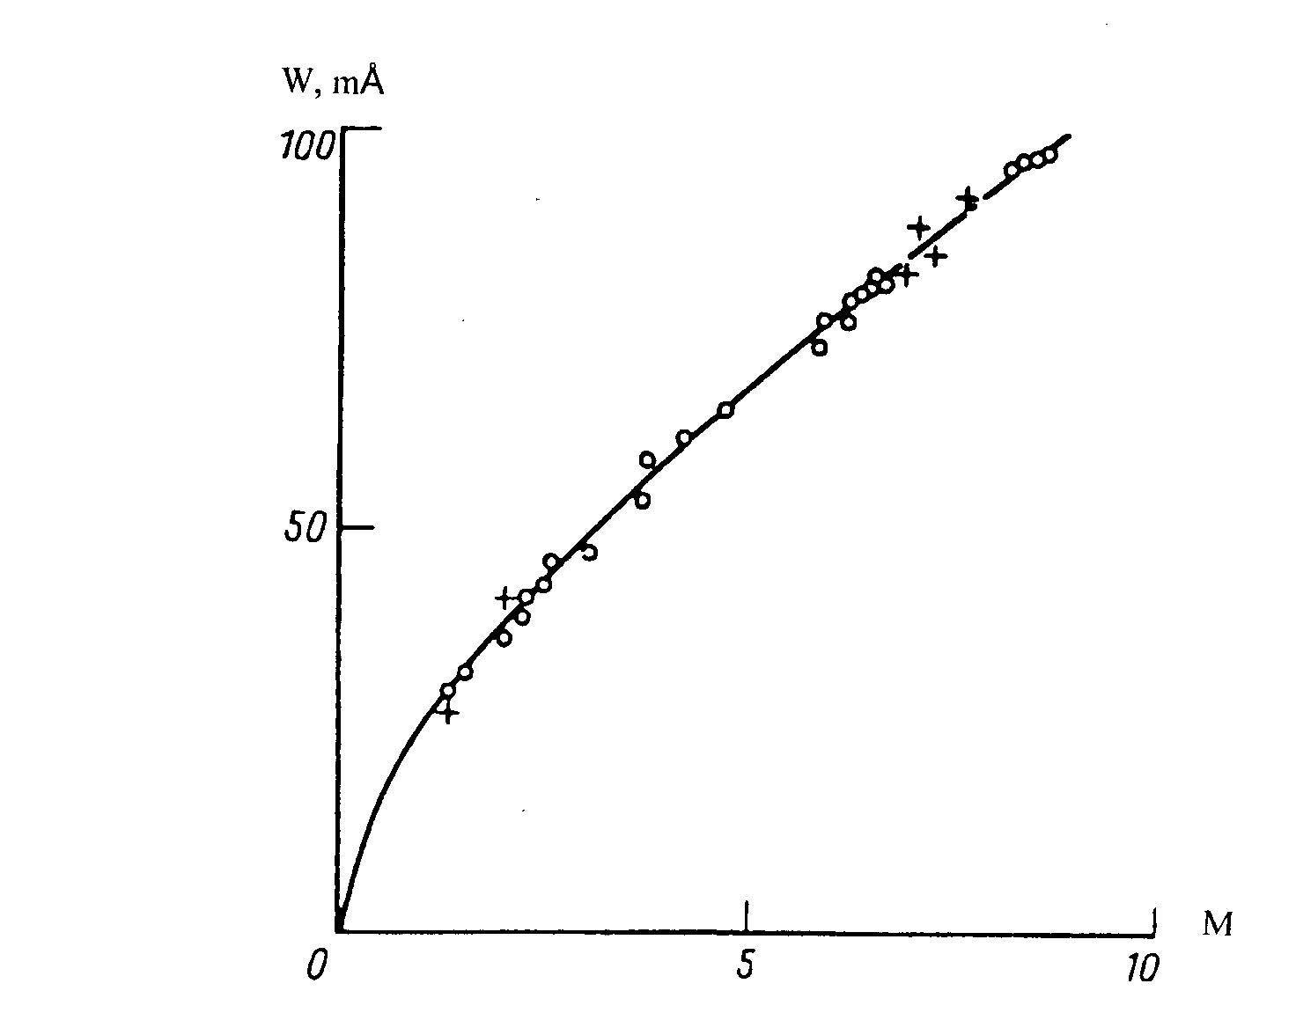

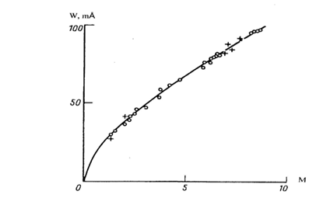

Рис.2. Зависимость эквивалентной ширины линии кислорода λ6295А от атмосферной массы. Точками показаны значения, полученные в августе 1970 г., крестиками – в мае и декабре 1990 г. Оба массива данных хорошо ложатся на одну и ту же кривую, которая в астрофизике называется кривой роста.
Эквивалентная ширина - специальным образом нормированная площадь профиля линии. Для слабых линий она пропорциональна общему числу поглощающих молекул на луче зрения.
Атмосферная масса - толщина атмосферы в зависимости от высоты Солнца над горизонтом.

Обратимся теперь к вопросу о влиянии ветра на точность получаемых результатов. Систематические измерения концентрации углекислого газа в приземных слоях атмосферы локальными методами показали, что содержание С0₂ в них возрастает, если ветер дует со стороны города или со стороны мощных антропогенных источников. Высокие концентрации наблюдаются также, как правило, при слабом ветре.
Для исследования возможной зависимости содержания С0₂ во всей толще атмосферы от направления ветра, мы отобрали наблюдения за февраль-ноябрь 1992-1995 гг., ограничившись только околополуденными часами, чтобы максимально исключить влияние дневного хода коэффициента турбулентности на результат. Несмотря на значительный разброс точек, вызванный, по-видимому, неучтенной зависимостью коэффициента турбулентности от сезона, можно сделать вывод, что прослеживается слабая зависимость измеряемых концентраций углекислого газа от направления ветра: при южном ветре содержание С0₂ в атмосфере над Юго-Западом Москвы несколько уменьшается, а при северном ветре - возрастает.

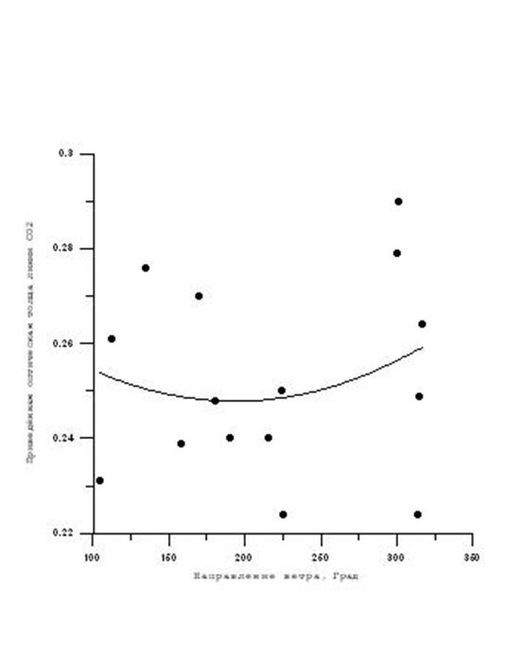
Рис.3. Зависимость приведённой оптической толщи τ0 линии СО2 λ20756.11Å от направления ветра (азимут А = 0° соответствует северу, А = 90° - востоку, А = 180° - югу и А = 270° - западу). Можно сделать вывод, что содержание СО2 в атмосфере над Юго-Западом Москвы несколько возрастает, когда ветер дует со стороны центра Москвы.
Оптическая толща линии - величина, связанная с центральной глубиной линии и пропорциональная общему числу поглощающих молекул на луче зрения.
Приведённая оптическая толща линии – наблюдённая оптическая толща, пересчитанная для условий наблюдения в зените.

Нами были проведены также специальные исследования зависимости содержания С0₂ от скорости ветра в диапазоне от 0 до 6 м/с. Выяснилось, что при скорости ветра около 3-4 м/с наблюдается слабый максимум в измеряемых величинах содержания углекислого газа в атмосфере.

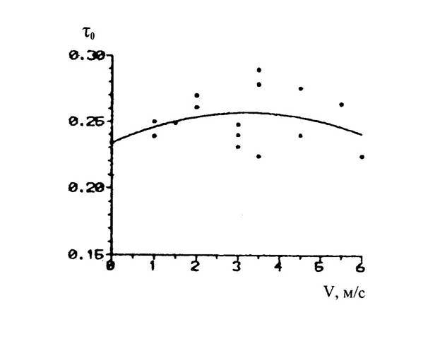

Рис.4. Зависимость приведённой оптической толщи τ0 линии СО2 λ20756.11Å от скорости ветра. Имеется слабый максимум при скоростях ветра 3-4 м/с.

СЕЗОННЫЕ ИЗМЕНЕНИЯ СОДЕРЖАНИЯ УГЛЕКИСЛОТЫ В АТМОСФЕРЕ

Согласно многолетним статистическим данным, в Москве в течение года бывает около 35 солнечных дней, причём полностью безоблачных – не более 10. Поэтому при выполнении наблюдательных программ приходится использовать любой погожий день. А поскольку распределение ясных дней по месяцам год от года сильно меняется, в общем многолетнем ряду данных оказываются наблюдения, выполненные в разные сезоны.
Известно, что во многих городах мира наблюдается хорошо выраженный сезонный ход концентрации С0₂, который обычно имеет минимум в конце лета и максимум в зимние месяцы. Это связывают с сезонностью фотосинтеза растений и с ростом антропогенных выбросов в городах в зимний период в результате увеличения потребления топлива на обогрев помещений. Однако отмечаются и заметные отклонения от этого "типичного" хода. Например, минимум концентрации С0₂ в Берлине приходится на декабрь, а в Тегеране - на июнь. Причиной этого могут быть как особенности локальной сезонной производительности антропогенных источников, так и географическое положение пункта наблюдения.
Изучение сезонных вариаций С0₂ в атмосфере над Москвой мы проводили по материалам наблюдений, полученных с февраля по ноябрь 1992— 1995 гг. Мы пришли к выводу, что имеется заметный сезонный ход в получаемых из наблюдений концентраций углекислого газа. В конце июля - начале августа концентрация С0₂ достигает минимальных значений, а зимой заметно растёт и выходит на пологий максимум с ноября по февраль.

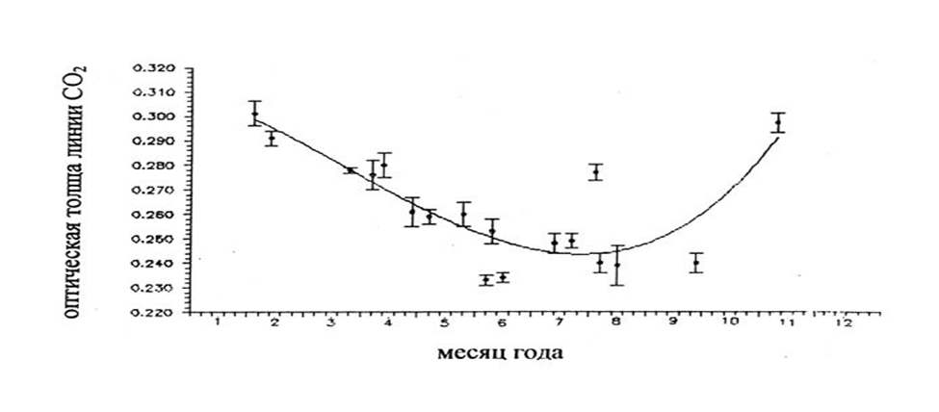
Рис.5. Сезонный ход приведенной оптической толщи τ0. Точки - эксперимент, сплошная линия - аппроксимирующий многочлен третьей степе¬ни. Из рисунка видно, что приведённая оптическая толща τ0 линии СО2 принимает минимальные значения в конце июля – начале августа, и возрастает зимой. Это является результатом совместного действия фотосинтетической активности растений и сезонной изменчивости продуктивности различных источников выбросов углекислого газа. Рис.5 Seaz.jpeg

На основе анализа проведенных исследований мы пришли к выводу, что для получения надёжных данных о долговременном тренде содержания углекислого газа в атмосфере Земли над Москвой следует проводить записи спектра Солнца осенью в околополуденные часы при слабом ветре южного направления.

РЕЗУЛЬТАТЫ 36-ЛЕТНЕГО АСТРОФИЗИЧЕСКОГО МОНИТОРИНГА
ТЕЛЛУРИЧЕСКИХ ЛИНИЙ С0₂ В МОСКВЕ

Приступая в 1991 г. к проведению регулярных наблюдений инфракрасных линий С0₂ по программе астрофизического мониторинга атмосферы над Москвой, мы просмотрели записи теллурических линий из архива отдела Физики Солнца, и обнаружили там две записи интересующих нас линий, сделанные 3.XII.1969г. Обработав эти данные совместно с массивом данных, полученным 27.09.1991 г., мы обнаружили, что за 22 года, разделяющие эти наблюдения, концентрация углекислого газа в атмосфере над Москвой возросла примерно на 48%. В то же время, планетарный рост концентрации углекислоты за период с 1973 по 1991 г., по данным американского мониторинга (CMDL NOAA), составил всего около 8%.
Обнаруженный нами в 1991г. факт значительного превышения содержания С0₂ над городом по сравнению с сельской местностью спустя 7 лет было подтвержден японскими геофизиками, работающими в США. Они провели измерения концентрации С0₂ в пригороде и через весь город Феникс (штат Аризона, США) на высотах от 2 м до 1.6 км. Оказалось, что над городом концентрация С0₂ возрастает примерно в 1.5 раза по сравнению с пригородами.
В 1998-1999 гг. мы получили новые записи спектров линий молекулы С0₂. Результаты обработки показали, что с начала 90-х годов начался быстрый рост содержания углекислоты в воздушном бассейне Москвы, достигнув к концу 1999г. значения, в 2.5 раза превышающего уровень 1969г. За этот же период в пунктах, находящихся на значительном удалении от больших городов и промышленных центров, т.е., относящихся к "сельскому" типу, соответствующий прирост количества углекислоты составил всего лишь около 11% (по данным CMDL NOAA).
В 2003г. исследования изменения содержания углекислоты в Москве были продолжены. 16 мая были получены пять регистрограмм с линиями С0_{2,} а 11 и 30 сентября - еще 12 записей линий молекулярного спектра. Обработав наблюдения, мы получили довольно нетривиальный результат: рост углекислоты в воздушном бассейне Москвы прекратился и остался на уровне 1998 года. Последние наблюдения, проведённые нами в 2005 г., окончательно подтвердили этот важный результат.
Совершенно очевидно, что повышенные концентрации двуокиси углерода в городах вызваны наличием здесь многочисленных котельных, ТЭЦ и других производств, использующих ископаемое топливо, а также автомобилей с двигателями внутреннего сгорания. Так, в Москве, на 01.01.2001 г., согласно официальным данным, насчитывалось 13 теплоэлектростанций (ТЭЦ) и их филиалов, 63 районных и квартальных тепловых станций (РТС, КТС), более тысячи мелких отопительных котельных, а также 2.5 тысячи автотранспортных хозяйств.
Из всех этих источников выбросов С0₂ в атмосферу Москвы главным является автотранспорт. Действительно, согласно данным Москомприроды, в 1998г. автотранспорт в Москве давал 85% всех выбросов двуокиси углерода, а в 1999г., согласно результатам исследований Центра Теоретического Анализа Экологических проблем, этот показатель вырос уже до 92.3%.
Рост количества автомобилей в Москве с 1969г. проходил сначала довольно умеренными темпами, но с 1992 года автомобилизация столицы пошла необыкновенно бурными темпами. Характерно, что именно на 1992г. приходится резкий излом на кривой, показывающего изменение количества С0₂ в атмосфере над Москвой. Такое согласие в поведении двух графиков подтверждает, что автомобили в Москве – главный источник выбросов углекислоты в атмосферу.
Следует, однако, обратить внимание на то, что полученный нами вывод о прекращении роста концентрации двуокиси углерода в воздушном бассейне Москвы после 1998г., находится в кажущемся противоречии с продолжающимся ростом числа автомобилей в Москве. На самом деле, никакого противоречия здесь нет. Дело в том, что официальная статистика основывается на данных ГИБДД о числе стоящих на учете в инспекции автомобилях. Однако известно, что снятые с эксплуатации старые автомобили зачастую не снимаются с учёта и каждый год продолжают попадать в составляемые статистические отчеты. Таким образом, реальное число автомобилей, курсирующих по улицам Москвы и загрязняющих атмосферу выхлопными газами, заметно меньше, чем дают статистические справочники. Кроме того, в последние годы процент «иномарок» в общем количестве автомобилей заметно вырос, и это тоже дало свой вклад в снижение объёмов выбросов углекислоты в атмосферу за счёт более экономичных двигателей.

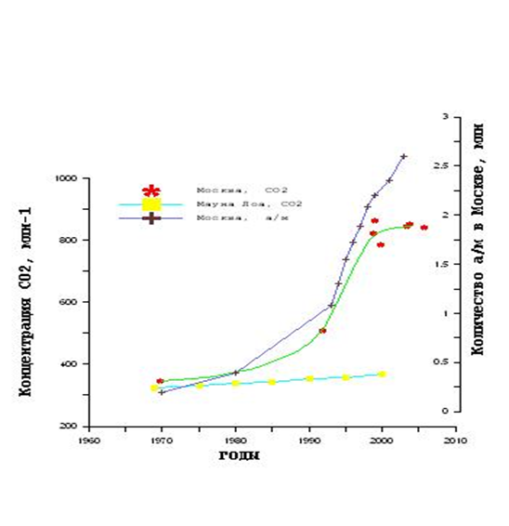
Рис.6. Результаты 26-летних исследований изменения концентрации СО2 в воздушном бассейне Москвы. Обращает на себя внимание почти синхронный ход роста углекислого газа и числа автомобилей в Москве с 1969 по 1988 год. Это является независимым подтверждением выводов экологов о том, что основным источником СО2 в Москве являются выхлопы автомобилей. Из графика следует, что после 1988 года рост СО2 прекратился, хотя число автомобилей, согласно данным ГИБДД, продолжало расти. Имеются, однако, указания на то, что официальное число автомобилей завышено вследствие трудностей учёта неэксплуатируемых автомобилей. Прекращение роста СО2 говорит в пользу того, что в последние годы число автомобилей, постоянно находящихся в эксплуатации, стабилизировалось.
На нижней кривой показан ход роста концентра¬ции СО2 так называемого "сельского" типа по ус¬редненным данным Лаборатории по мониторингу и контролю климата Национального управления по исследованию океанов и атмосферы (CMDL NOAA). Хорошо видно, что скорость нарастания концентрации СО2 в атмосфере над Москвой значительно превышает соответствую¬щие показатели для метеопункта Мауна-Лоа (Гавайи), удалённого на тысячи километров от больших городов и промышленных центров

Итак, на основании наших многолетних исследований изменения содержания в атмосфере Москвы наиболее эффективного "парникового" газа - двуокиси углерода - можно сделать вывод, что в городах по мере роста числа автомобилей обязательно происходит нарастание концентрации С0₂. Однако, при достижении состояния насыщения автомобильного парка, обусловленного исторически сложившейся инфраструктурой городов, содержание углекислоты в атмосфере города стабилизируется на уровне, значительно превышающем усредненное по всему земному шару значение. Поскольку Москва во всех отношениях является типичным мегаполисом, можно сделать вывод, что сейчас мы уже вступили в эпоху замедления роста выбросов парниковых газов в атмосферу. Следовательно, есть все основания для пересмотра современной концепции катастрофического глобального потепления.

